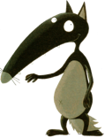

6 Sofiane

!



6 Enos

!



6 Nickson-Kelly

!

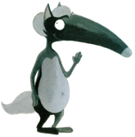

6 Manel

!



6 Marwa

!



6 Dorine

!

http://mamaitresseestunelikrone.eklablog.com



http://mamaitresseestunelikrone.eklablog.com

6 Sara

!

6 Ahmad

!

6 Miloud

!

6 Kiziah

!

6 Silvia

!